الخطة الفصلية لعام 2018/2019م
الصف : الثاني عشر /أكاديمي الفصل الدراسي : الأول المبحث : علوم الحاسوب عنوان الوحدة: أنظمة العدّ الصفحات: 10-52 عدد الحصص : 12 حصة الفترة الزمنية: من: 2/9/2018 إلى 20/10/2018

الرقم | النتاجات العامة | المواد والتجهيزات  ( مصادر التعلم) | استراتيجيات التدريس | التقويم |  | أنشطة مرافقة | التأمل الذاتي حول الوحدة
 |  |  |  | الاستراتيجيات | الأدوات | أنشطة مرافقة | التأمل الذاتي حول الوحدة
الوحدة الأولى | - التعرف على أنواع أنظمة العد.  - تحديد العلاقة بين النظام الثنائي وتصميم جهاز الحاسوب .  - تحويل الاعداد الصحيحة الموجبة من النظام العشري إلى أنظمة العد الأخرى.  - تحويل الأعداد الصحيحة الموجبة من النظام الثنائي إلى أنطمة العد الأخرى.  - تحويل عدد صحيح مكون من ثلاث منازل على الأكثر من النظام الثماني إلى أنظمة العد الأخرى.  - تحويل العدد الصحيح مكون من ثلاث منازل على الأكثر من النظام السادس عشري إلى أنظمة العد الأخرى.  - تنفيذ العمليات الحسابية (جمع طرح ضرب) في النظام الثنائي. | جهاز الحاسوب  الكتاب المدرسي  دليل المعلم  السبورة والطباشير  اللوح السحري والأقلام  أوراق العمل  الأمثلة الخارجية | التدريس المباشر:  1. بكافة أشكاله  2. لتفكير الناقد  3. التعلم في مجموعات:  - نظام المجموعات  - التعلم التعاوني  4.التعلم من خلال النشاط من خلال الأنشطة الواردة في الكتاب و أنشطة إضافية | التقويم باستخدام الورقة و القلم  التقويم الذاتي  الملاحظة | قائمة الشطب  سلم التقدير  سلم التقدير اللفظي  سجل وصف سير التعلم | 1.تصوير قيمة الأعداد في النظام العشري.  2.تحويل الأعداد من نظام إلى آخر  3.إجراء العمليات الحسابية في النظام الثنائي.  الأمثلة:  أسئلة الفصل والوحدة. | اشعر بالرضا عن: ........................................................................................................................ التحديات : ...................................................................................  مقترحات التحسين .......................................................................

معلومات عامة عن الطلبة : ...................................................................................... مديرة المدرسة / الاسم والتوقيع : .................................. التاريخ :...............

عدد المعلمين / المعلمات : 1) فاطمه مصطفى ربابعه المشرف التربوي / الاسم والتوقيع : ...................................... التاريخ : ..............

FROM # QF71-1-47rev.a

الخطة الفصلية لعام 2018/2019م
الصف : الثاني عشر /أكاديمي الفصل الدراسي : الأول المبحث : علوم الحاسوب عنوان الوحدة: الذكاء الاصطناعي وتطبيقاته الصفحات:55-93 عدد الحصص : 8 الفترة الزمنية: من: 21/10/2018 إلى نهاية الفصل

الرقم | النتاجات العامة | المواد والتجهيزات  ( مصادر التعلم) | استراتيجيات التدريس | التقويم |  | أنشطة مرافقة | التأمل الذاتي حول الوحدة
 |  |  |  | الاستراتيجيات | الأدوات | أنشطة مرافقة | التأمل الذاتي حول الوحدة
الوحدةالأولى | - تعرف مفهوم الذكاء الأصطناعي وتعدد أهدافه.  - تعدد ميزات برامج الذكاء الاصطناعي وبعض تطبيقاته.  - تتعرف الروبوت ،مكوناته وصفاته وأنواعه وفوائده.  - تصنف الروبوتات حسب التطبيقات والخدمات التي تقدمها أو حسب حركتها.  - تتعرف مفهوم النظم الخبيرة ومكوناتها ووظائفها ومزاياها ومحدداتها.  - تحدد أنواع المشكلات التي تحتاج إلى نظم خبيرة.  - تتعرف مفهوم خوارزميات البحث.  - تعدد أنواع خوارزميات البحث.  - تتعرف شجرة البحث وعناصرها.  - تطبق خوارزمية البحث في العمق أولاً لإيجاد مسار البحث عن حالة الهدف. | - أجهزة الحاسوب  - الكتاب المدرسي  - الكتب المتوفرة في مكتبة المدرسة  - السبورة | - المناقشة .  - الشرح والحوار  - العمل الجماعي ( التعلم التعاوني والمناقشة )  - العمل الجماعي ( التعلم التعاوني ) .  المحاضرة , العمل في الكتاب المدرسي ) . | - الملاحظة  - مراجعة الذات  - التقويم المعتمد - على الأداء  - التواصل  (الأسئلة والأجوبة) | - سلم التقدير الرقمي  - سلم التقدير اللفظي .  - قوائم الرصد. | أوراق عمل  الدخول إلى  مواقع الانترنت | اشعر بالرضا عن: ........................................................................................................................ التحديات : ...................................................................................  مقترحات التحسين .......................................................................

معلومات عامة عن الطلبة : ...................................................................................... مديرة المدرسة / الاسم والتوقيع : .................................. التاريخ :...............

عدد المعلمين / المعلمات : 1) فاطمه مصطفى ربابعه المشرف التربوي / الاسم والتوقيع : ...................................... التاريخ : ..............

FROM # QF71-1-47rev.a

الخطة الفصلية لعام 2018/2019م
الصف : الثاني عشر /أكاديمي الفصل الدراسي : الثاني المبحث : علوم الحاسوب عنوان الوحدة: الأساس المنطقي للحاسوب والبوابات المنطقي الصفحات:95-126 عدد الحصص : 16 حصة الفترة الزمنية: من: 7/2/2019 إلى 24/4/2019

الرقم | النتاجات العامة | المواد والتجهيزات  ( مصادر التعلم) | استراتيجيات التدريس | التقويم |  | أنشطة مرافقة | التأمل الذاتي حول الوحدة
 |  |  |  | الاستراتيجيات | الأدوات | أنشطة مرافقة | التأمل الذاتي حول الوحدة
الوحدة الثانية | 1-يتعرف البوابات المنطقية أنواعها وآلية عملها .  2.يكتب جدول الحقيقة للبوابات المنطقية ويتتبع ناتجها.  3.يمثل العبارة الجبرية المنطقية بغستخدام البوابات المنطقية.  4.يجد ناتج العبارات المنطقية التي تتكون من بوابات منطقية مشتقة من النوع نفسه.  5.يتعرف مفهوم الجبر المنطقي ويجد ناتج التعابير الجبرية المنطقية.  6.يمثل العبارة المنطقية باستخدام التعابير الجبرية المنطقية. | جهاز الحاسوب  الكتاب المدرسي  دليل المعلم  السبورة والطباشير  اللوح السحري والأقلام  أوراق العمل  الأمثلة الخارجية | التدريس المباشر:  1. بكافة أشكاله  2. لتفكير الناقد  3. التعلم في مجموعات:  - نظام المجموعات  - التعلم التعاوني  4.التعلم من خلال النشاط من خلال الأنشطة الواردة في الكتاب و أنشطة إضافية | التقويم باستخدام الورقة و القلم  التقويم الذاتي  الملاحظة | قائمة الشطب  سلم التقدير  سلم التقدير اللفظي  سجل وصف سير التعلم | اسئلة الفصل والوحدة . | اشعر بالرضا عن: ........................................................................................................................ التحديات : ...................................................................................  مقترحات التحسين .......................................................................

معلومات عامة عن الطلبة : ...................................................................................... مديرة المدرسة / الاسم والتوقيع : .................................. التاريخ :...............

عدد المعلمين / المعلمات : 1) فاطمه مصطفى ربابعه المشرف التربوي / الاسم والتوقيع : ...................................... التاريخ : ..............

FROM # QF71-1-47rev.a

الخطة الفصلية لعام 2018/2019م
الصف : الثاني عشر الفصل الدراسي : الثاني المبحث : علوم الحاسوب عنوان الوحدة: أمن المعلومات والتشفير الصفحات: 130-159 عدد الحصص :12 الفترة الزمنية: من: 2/5/2019 إلى نهاية الفصل

الرقم | النتاجات العامة | المواد والتجهيزات  ( مصادر التعلم) | استراتيجيات التدريس | التقويم |  | أنشطة مرافقة | التأمل الذاتي حول الوحدة
 |  |  |  | الاستراتيجيات | الأدوات | أنشطة مرافقة | التأمل الذاتي حول الوحدة
الوحدة الثانية | - تتعرف أمن المعلومات وعناصره الاساسية وأهدافه.  - تحدد أنواع المخاطر والاعتداءات الإلكترونية .  - توضح المقصود بالهندسة الاجتماعية وتحدد مجالاتها.  - تبين آلية عمل تقنية تحويل العناوين الرقمية وتعدد أنماطها.  - تتعرف مفهوم التشفير وعناصره وتحدد الهدف منه.  - توضح المقصود بكل عنصر من عناصر عملية التشفير.  - تذكر أنواع خوارزميات التشفير بناء على معيار معين.  - تشفّر نصاً باللغة الإنجليزية باستخدام خوارزمية الخط المتعرج Zig Zag وتفك تشفيره.  - تقارن بين خوارزميات التشفير. | - أجهزة الحاسوب  - الكتاب المدرسي  - الكتب المتوفرة في مكتبة المدرسة  - السبورة | العمل الجماعي ( التعلم التعاوني ) .  - العمل الجماعي ( التعلم التعاوني والمناقشة )  - العمل الجماعي ( التعلم التعاوني وتدريب زميل )  - التدريس المباشر  ( المحاضرة، العمل في الكتاب المدرسي ) . | - الملاحظة  - مراجعة الذات  - التقويم المعتمد - على الأداء  - التواصل  (الأسئلة والأجوبة) | - سلم التقدير الرقمي  - سلم التقدير اللفظي .  - قوائم الرصد. | أوراق عمل  الدخول إلى  مواقع الانترنت | اشعر بالرضا عن: ........................................................................................................................ التحديات : ...................................................................................  مقترحات التحسين .......................................................................

معلومات عامة عن الطلبة : ...................................................................................... مديرة المدرسة / الاسم والتوقيع : .................................. التاريخ :...............

عدد المعلمين / المعلمات : 1) فاطمه مصطفى ربابعه المشرف التربوي / الاسم والتوقيع : ...................................... التاريخ : ..............

FROM # QF71-1-47rev.a

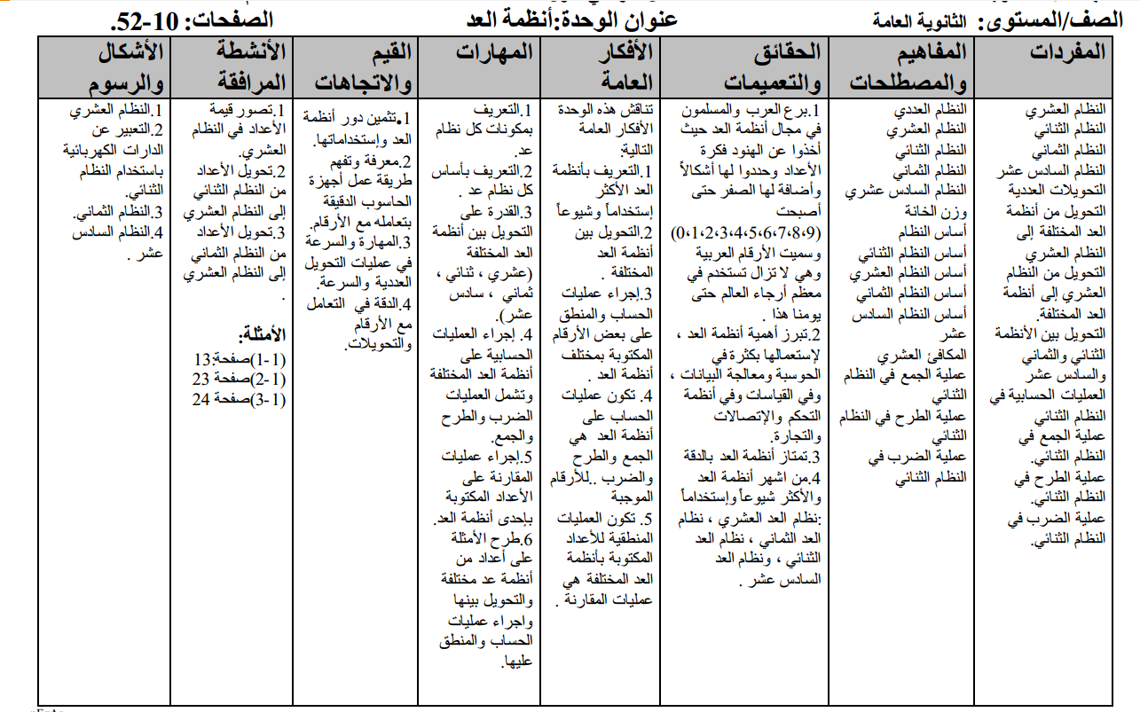

FROM # QF71-1-47rev.a

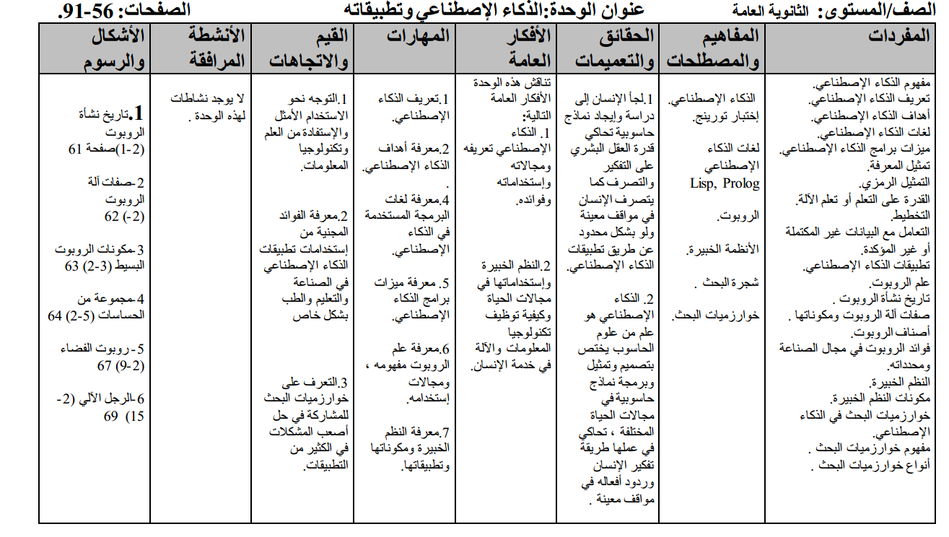

FROM # QF71-1-47rev.a

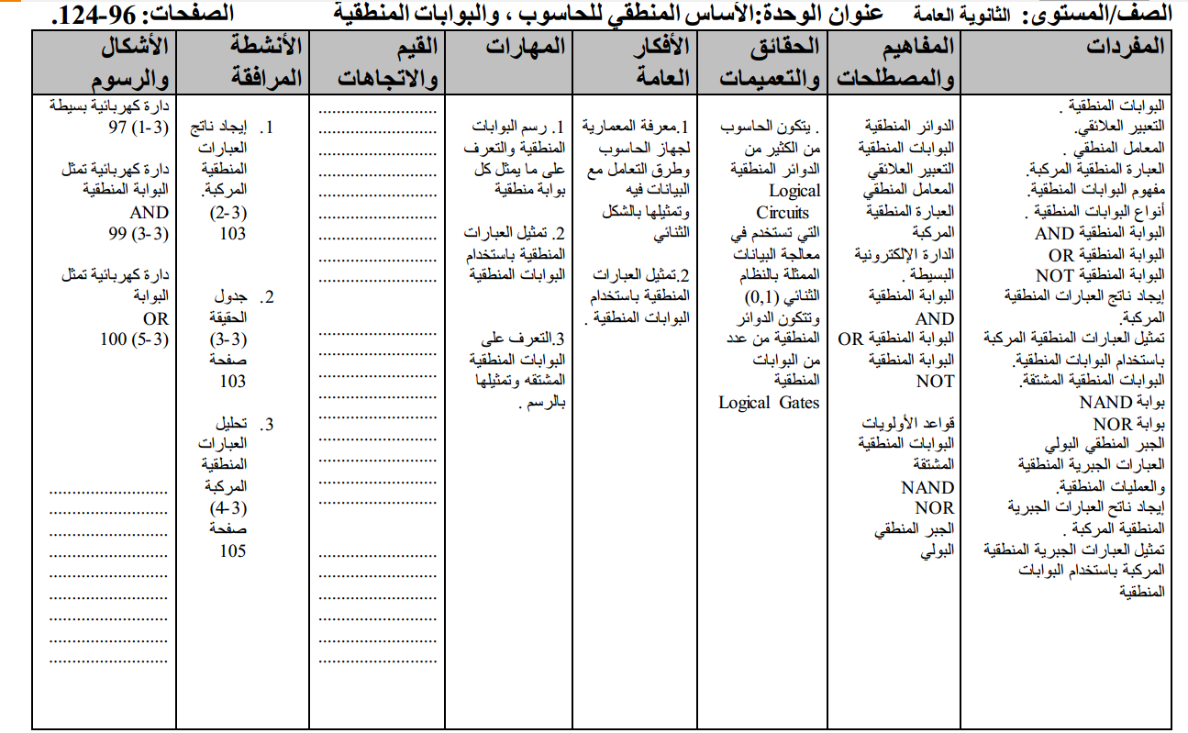

FROM # QF71-1-47rev.a
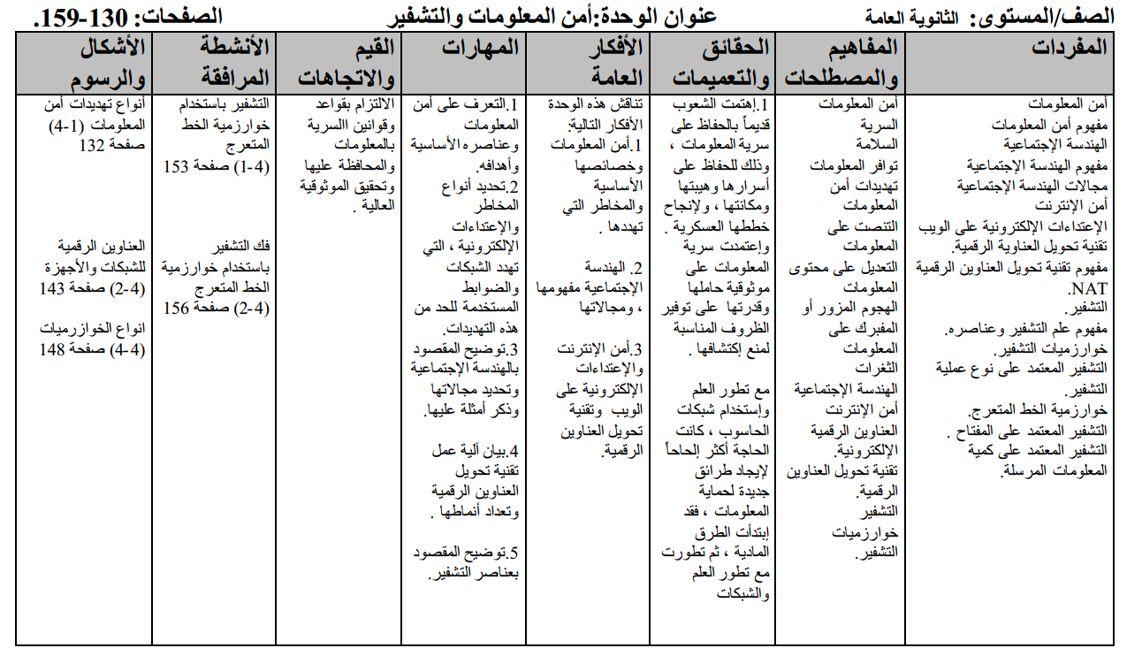

FROM # QF71-1-47rev.a

